II CICLO EVIDENCIA CIENTÍFICA PATOLOGÍA VALVULAR
Grupo B poblacional 2022: Dr. Francisco Arias | Dra. Marlín Sánchez | Dra. María Eugenia Soler.
Coordinadora: Dra. Yris Flores.

Lunes 28 de marzo 2022: Apertura del II ciclo (Dra. María Eugenia Soler).
Adjuntos presentes: Dra. Flores | Dra. Infante | Dra. González | Dra. Falcone | Dr. Ortiz | Dr. Giménez.

RELATORIA:
- Modificación de interrogante II ciclo, dado a presentar muchas variables.
- Planteamiento inicial de la interrogante:
En pacientes portadores de prótesis valvulares (biológica o mecánica), con o sin fibrilación auricular¿la administración de Inhibidores Directo del Factor Xa reduce la presencia de eventos trombóticos, tanto como los Antagonistas de la vitamina K?.
- Interrogante final para II ciclo:
En pacientes portadores de prótesis valvulares (biológica o mecánica) ¿la administración de Inhibidores Directo del Factor Xa reduce la presencia de eventos trombóticos, en comparación con los Antagonistas de la vitamina K?

- Siempre se extrapolaba la anticoagulación en la fibrilación auricular y riesgo trombótico con la anticoagulación en valvulopatías.
- NOA: nuevos anticoagulantes orales, pero no todos son inhibidores directo del factor Xa.

CRONOGRAMA PRESENTACIÓN DE ARTÍCULOS

Lunes 04 de abril 2022:
Artículo N° 1:
Rivaroxaban Versus Warfarin in Patients with Mechanical Heart Valves: Open‑Label, Proof‑of‑Concept trial—The RIWA study.
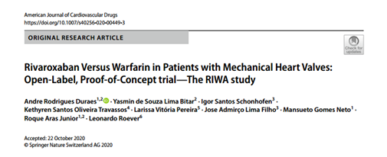
- Autores:Andre Rodrigues Duraes,Yasmin de Souza Lima Bitar,Igor Santos Schonhofen,Kethyen Santos Oliveira Travassos,Larissa Vitória Pereira,Jose AdmircoLima Filho,Mansueto Gomes Neto, Roque Aras Junior, Leonardo Roever.
- Grupo N° 4 | Residente de 3er año: Dra. Marlín Sánchez

Lunes 11 de abril 2022:
Artículo N° 2:
Rivaroxaban in Patients with Atrial Fibrillation and a Bioprosthetic Mitral Valve
- Autores: H.P. Guimarães, R.D. Lopes, P.G.M. de Barros e Silva, I.L. Liporace, R.O. Sampaio, F. Tarasoutchi, C.R. Hoffmann-Filho, R. de Lemos Soares Patriota, T.L.L. Leiria, D. Lamprea, D.B. Precoma, F.A. Atik, F.S. Silveira, F.R. Farias, D.O. Barreto, A.P. Almeida, A.C. Zilli, J.D. de Souza Neto, M.A. Cavalcante, F.A.M.S. Figueira, F.C.S. Kojima, L. Damiani, R.H.N. Santos, N. Valeis, V.B. Campos, J.F.K. Saraiva, F.H. Fonseca, I.M. Pinto, C.C. Magalhães, J.F.M. Ferreira, J.H. Alexander, R. Pavanello, A.B. Cavalcanti, and O. Berwanger, for the RIVER Trial Investigators*
- Grupo N° 7 | Residente de 3er año: Dr. José Martin Meléndez.

Lunes 18 de abril 2022:
Artículo N° 3:
Safety and Efficacy of Novel Oral Anticoagulants Versus Warfarin in Medicare Beneficiaries With Atrial Fibrillation and Valvular Heart Disease
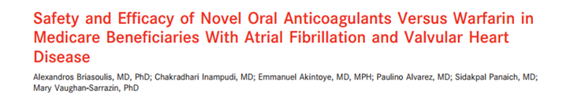
- Autores: Alexandros Briasoulis, MD, PhD; Chakradhari Inampudi, MD; Emmanuel Akintoye, MD, MPH; Paulino Alvarez, MD; Sidakpal Panaich, MD; Mary Vaughan-Sarrazin, PhD.
- Grupo N° 8 | Residente de 3er año: Dr. Francisco Arias.

Lunes 25 de abril 2022:
Artículo N° 4:
Clinical Benefit of Direct Oral Anticoagulants Versus Vitamin K Antagonists in Patients with Atrial Fibrillation and Bioprosthetic Heart Valves

- Autores: Vincenzo Russo, MD, PhD1; Andreina Carbone, MD1; Emilio Attena, MD2;Anna Rago, MD1; Carmine Mazzone, MD3; Riccardo Proietti, MD4;Valentina Parisi, MD5; Andrea Scotti, MD4; Gerardo Nigro, MD, Prof1;Paolo Golino, MD, Prof1; and Antonio D'Onofrio.
- Grupo N° 1 | Residente de 2do año: Dra. María Victoria Antonini.
Lunes 02 de mayo 2022:
Artículo N° 5:
Systematic Review and Meta-Analysis: Can We Compare Direct Oral Anticoagulants to Warfarin in Patients With Atrial Fibrillation and Bio-Prosthetic Valves?
- Autores: Govinda Adhikari , Nischit Baral , Rohit Rauniyar , Sandip Karki , Basel Abdelazeem , Pramod Savarapu , Sakiru Isa , Hafiz Muhammad Waqas Khan , Mahin R. Khan , Hameem U. Changezi
- Grupo N° 1 | Residente de 2do año: Dr. Anibal Arroyo.
Lunes 09 de mayo 2022:
Cierre II ciclo a cargo del grupo C de pasantía poblacional, coordinados por residentes de 3 er año (Dra. Gilmar Sánchez | Dra. María Consuelo Herrera).

INTERROGANTE II CICLO
En pacientes portadores de prótesis valvulares (biológica o mecánica) ¿la administración de Inhibidores Directo del Factor Xa reduce la presencia de eventos trombóticos, en comparación con los Antagonistas de la vitamina K?

